**Diseño Orientado a Objetos**

**1ER BIMESTRE 2024**



Docente: Matias Velasquez

Estudiante: Thallys Gomes Leandro (145287)

Actividad: Actividad Obligatoria Nº 4

Fecha de entrega: 04/06/2024

**Carrera: Tecnicatura Universitaria en Programación de Sistemas**

Actividad Obligatoria Nº 4

**1) Tarjetas CRC:**

|  |  |
| --- | --- |
| Libro | |
| Nº ID de libro  Titulo  Autor-  Género  ISBN  Fecha de publicación  Nº de ejemplares Totales  Nº ejemplares Disponibles  Nº Estantería  Si Está en su lugar, o no | Bibliotecario  Socio  Carnet |

|  |  |
| --- | --- |
| Socio | |
| Nombre  Dirección  Nº de Teléfono  Nº ID de asociado  E-mail address  Contraseña  Fecha de vencimiento de la membresía | Libro  Carnet |

|  |  |
| --- | --- |
| Bibliotecario | |
| Nombre  Dirección  Nº de Teléfono  Nº ID de empleado  E-mail address  Credenciales Admin  Contraseña | Libro  Carnet |

|  |  |
| --- | --- |
| Carnet (Socio) | |
| Nombre  Dirección  Nº de Teléfono  Nº ID de asociado  E-mail address  Fecha de vencimiento de la membresía  Libros prestados  Deuda | Libro  Socio  Bibliotecario |

**2) Diagramas de Casos de Uso:**

• Registrar libro en el sistema:

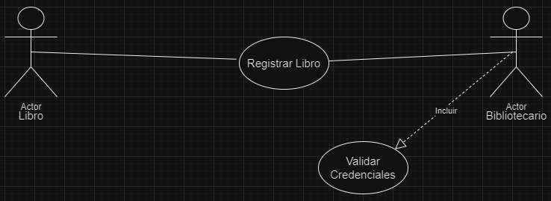

**•** Registrar usuario Socio:

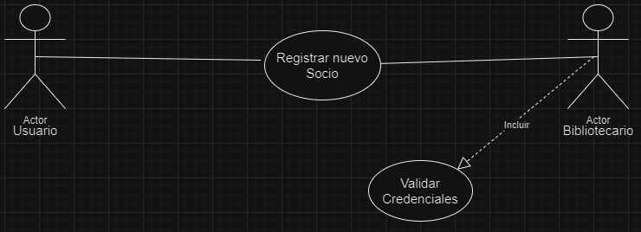

**•** Buscar un libro:

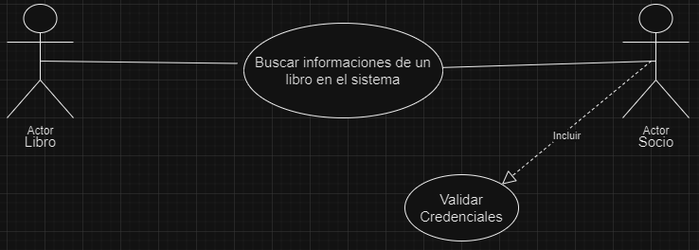

**•** Reservar un Libro:

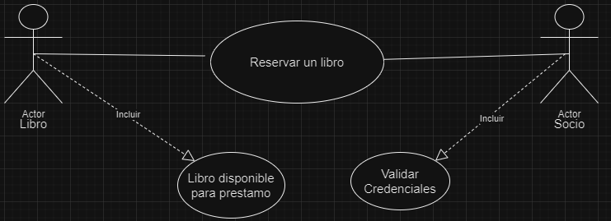

**•** Dar de baja la Reserva:

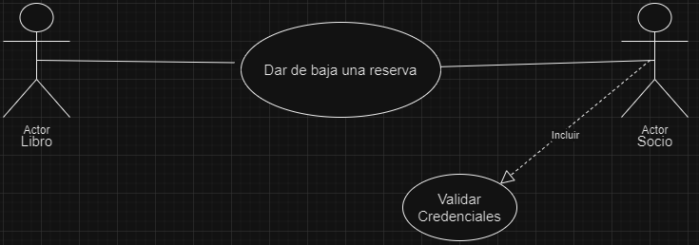

**•** Encontrar la ubicación física de un Libro:

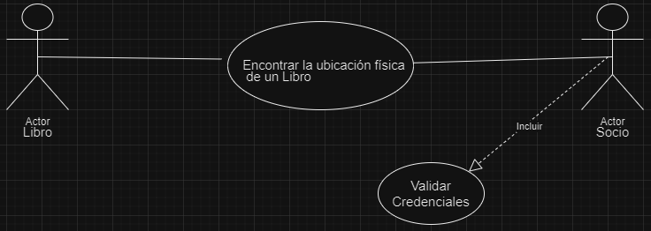

**•** Prestar un Libro:

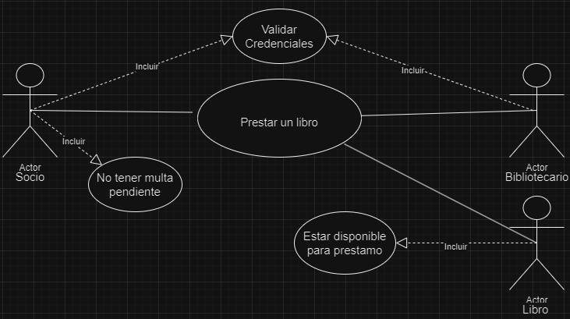

**•** Devolver un libro:

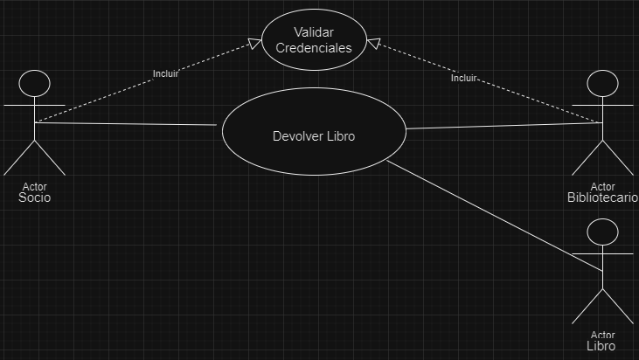

**•** Devolver el Libro a su ubicación física:

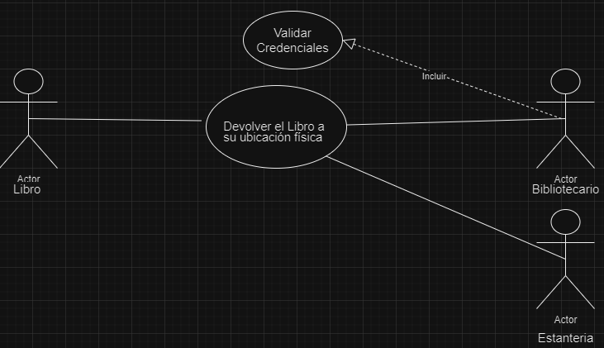

**•** Pagar una deuda:

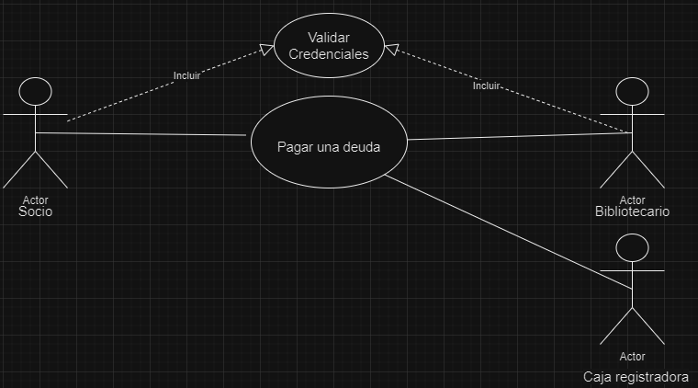

**3) Escenarios de Casos de Uso:**

**Solicitar libro:**

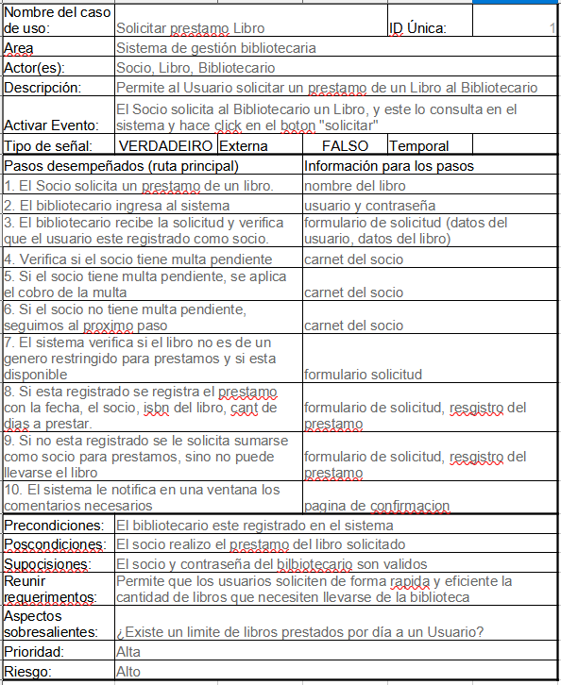

**Devolver libro:**

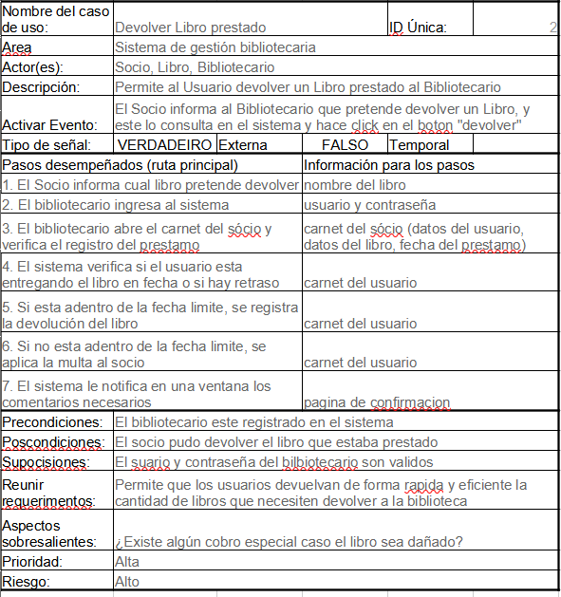

**Solicitar nuevo usuario Socio:**

